Veranstalter | Mistelbacher Model Car Club  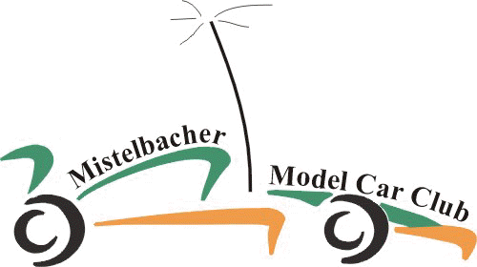
Veranstaltungstermin | 26. – 27. 6. 2004
Veranstaltungsort | Rübenlagerplatz Paasdorf
Klassen | 1:8  1:10 Scale Top  1:10 Scale Sport
Zeitplan | Lt. ÖFMAV-Reglement
Reglement | Lt. ÖFMAV
Rennleiter | Öfmav-Team
Starter | MMCC-Mitglied
Zeitnahme | Öfmav-Team
Senderdeponie | MMCC-Mitglied
Nenngeld | Lt. ÖFMAV
Nennschluß | Montag vor dem Rennen
Nennadresse | w.dittrich@gmx.at  bzw. Fax: 02572/36 572
Versicherung | Jeder Teilnehmer hat bei der techn. Abnahme zum Nachweis der Versicherung seine gültige ÖFMAV Fahrerlizenz vorzuweisen
Haftung | Der Veranstalter übernimmt keinerlei wie immer geartete Haftung. Jeder Teilnehmer anerkennt, mit seiner Nennung, diese Ausschreibung voll inhaltlich.
Jury | Lt. ÖFMAV
Proteste | Lt. ÖFMAV
Boxen, Fahrerstand | Überdacht: ja Tische: vorh. Strom (220 V): vorh. Kompressor: vorh.
Verpflegung | Eine bestens ausgestattete Kantine sorgt für das leibliche Wohl von Fahrern, Begleitern und Gästen.

Achtung: Bei der Nennung angegebene Frequenzen dürfen nur mit der Zustimmung des Rennleiters gewechselt werden.
Unerlaubter Wechsel zieht eine Disqualifikation nach sich!

Nenn- Liste(n) beigelegt: ja

